CXEMA ПРИЛЕГАЮЩЕЙ ТЕРРИТОРИИ
Местоположение прилегающей территории (адресные ориентиры) Ростовская обл., р-н Белокалитвинский, с. Литвиновка, ул. З. Космодемьянской (примыкает к ЗУ по ул. З. Космодемьянской , 55)
Кадастровый номер и адрес здания, строения, сооружения, земельного участка, в отношении которого устанавливаются границы прилегающей территории, либо обозначение местоположения данных объектов с указанием наименования
(наименований) и вида (видов) объекта (объектов) 61:04:0060107:186,
Земельные участки под личным подсобным хозяйством
Условный номер прилегающей территории 61:04:0060107:65 (У)
Площадь прилегающей территории ¹ 112
 | КООРДИНАТЫ 2, М |  | Метод определения
Обозначение |  |  | координат и средняя
характерных  точек границ | Х |  | квадратическая  погрешность положения
 |  |  | характерной точки (Mt), м
1 | 2. |  | 4.
1 | 550938.49 | 2292336.63 | МСК61
2 | 550931.04 | 2292353.21
3 | 550917.38 | 2292347.53
4 | 550916.19 | 2292350.01
5 | 550932.42 | 2292357.78
6 | 550941.06 | 2292338.03
1 | 550938.49 | 2292336.63
План границ прилегающей территории

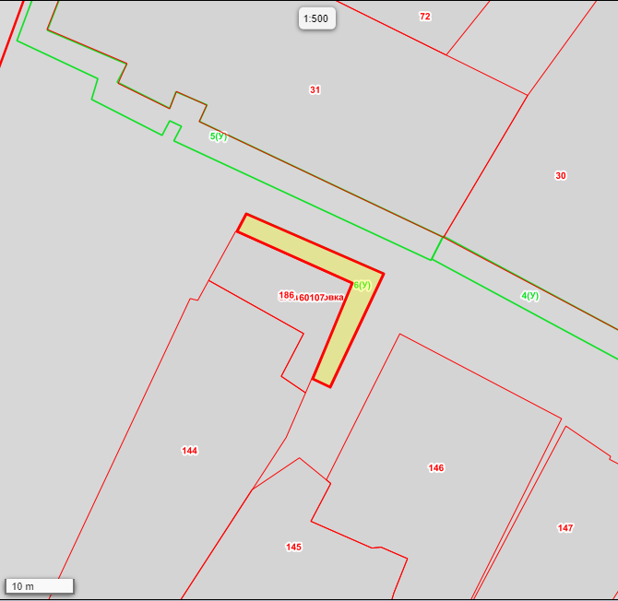

Масштаб 1: 500

Используемые условные знаки и обозначения :
Элементы благоустройства (при наличии) расположенных на прилегающей территории, их описание:
Используемые условные знаки и обозначения :
- Озеленение
- Тротуар

¹ Указывается проектная площадь прилегающей территории, вычисленная с использованием технологических и программных средств, в том числе размещенных на официальном сайте, с округлением до 1 квадратного метра.
² Указываются значения координат, полученные с использованием технологических и программных средств, в том числе размещенья на официальном сайте, с округлением до 0,01 метра.
³ Указываются в соответствии с Методическими рекомендациями по условным знакам для отображения кадастровых сведений на кадастровых картах и иных кадастровых документах.

CXEMA ПРИЛЕГАЮЩЕЙ ТЕРРИТОРИИ
Местоположение прилегающей территории (адресные ориентиры) Ростовская обл., р-н Белокалитвинский, с. Литвиновка, ул. З. участок 57
Земельные участки под личным подсобным хозяйством
Условный номер прилегающей территории 61:04:0060107:66 (У)
Площадь прилегающей территории ¹ 599
 | КООРДИНАТЫ 2, М |  | Метод определения
Обозначение |  |  | координат и средняя
характерных  точек границ | Х |  | квадратическая  погрешность положения
 |  |  | характерной точки (Mt), м
1 | 2. |  | 4.
1 | 550863.70 | 2292282.20 | МСК61
2 | 550865.69 | 2292277.04
3 | 550919.34 | 2292294.20
4 | 550941.70 | 2292305.75
5 | 550943.08 | 2292308.93
6 | 550943.87 | 2292312.11
7 | 550944.26 | 2292316.08
8 | 550943.86 | 2292319.86
9 | 550939.48 | 2292336.14
10 | 550933.94 | 2292333.55
11 | 550940.70 | 2292313.30
12 | 550940.51 | 2292310.32
13 | 550938.92 | 2292307.93
1 | 550863.70 | 2292282.20
План границ прилегающей территории
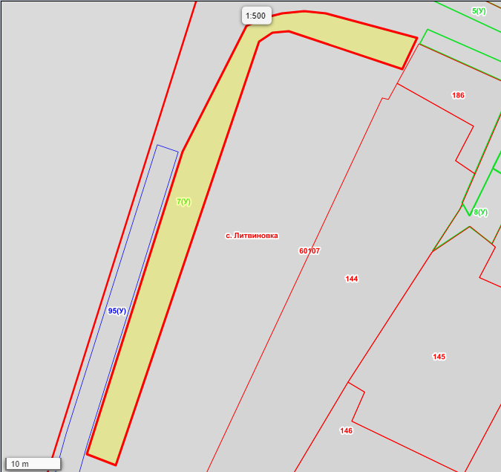

Масштаб 1: 500

Используемые условные знаки и обозначения :
Элементы благоустройства (при наличии) расположенных на прилегающей территории, их описание:
Используемые условные знаки и обозначения :
- Озеленение
- Тротуар

¹ Указывается проектная площадь прилегающей территории, вычисленная с использованием технологических и программных средств, в том числе размещенных на официальном сайте, с округлением до 1 квадратного метра.
² Указываются значения координат, полученные с использованием технологических и программных средств, в том числе размещенья на официальном сайте, с округлением до 0,01 метра.
³ Указываются в соответствии с Методическими рекомендациями по условным знакам для отображения кадастровых сведений на кадастровых картах и иных кадастровых документах.

CXEMA ПРИЛЕГАЮЩЕЙ ТЕРРИТОРИИ
Местоположение прилегающей территории (адресные ориентиры) Ростовская обл., р-н Белокалитвинский, с. Литвиновка, ул. З. участок 53
Кадастровый номер и адрес здания, строения, сооружения, земельного участка, в отношении которого устанавливаются границы прилегающей территории, либо обозначение местоположения данных объектов с указанием наименования
(наименований) и вида (видов) объекта (объектов)
61:04:0060107:145
Земельные участки под личным подсобным хозяйством
Условный номер прилегающей территории 61:04:0060107:67 (У)
Площадь прилегающей территории ¹ 81
 | КООРДИНАТЫ 2, М |  | Метод определения
Обозначение |  |  | координат и средняя
характерных  точек границ | Х |  | квадратическая  погрешность положения
 |  |  | характерной точки (Mt), м
1 | 2. |  | 4.
1 | 550901.65 | 2292338.87 | МСК61
2 | 550909.96 | 2292344.34
3 | 550907.88 | 2292345.53
4 | 550916.29 | 2292349.61
5 | 550913.31 | 2292354.58
6 | 550902.92 | 2292349.50
7 | 550906.00 | 2292345.43
1 | 550901.65 | 2292338.87
План границ прилегающей территории

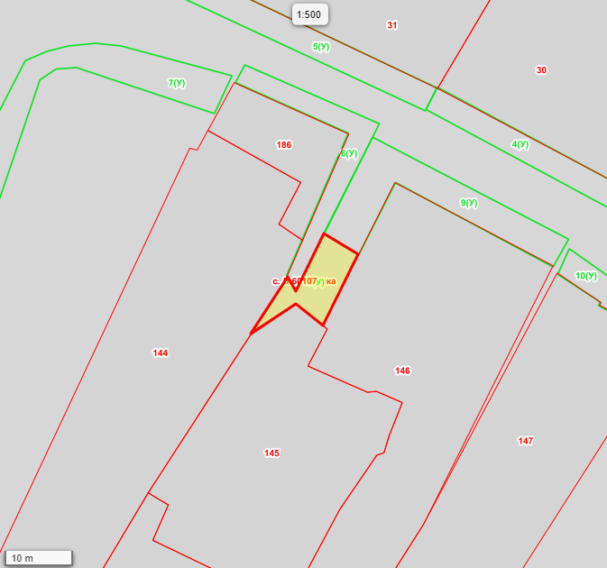

Масштаб 1: 500

Используемые условные знаки и обозначения :
Элементы благоустройства (при наличии) расположенных на прилегающей территории, их описание:
Используемые условные знаки и обозначения :
- Озеленение
- Тротуар

¹ Указывается проектная площадь прилегающей территории, вычисленная с использованием технологических и программных средств, в том числе размещенных на официальном сайте, с округлением до 1 квадратного метра.
² Указываются значения координат, полученные с использованием технологических и программных средств, в том числе размещенья на официальном сайте, с округлением до 0,01 метра.
³ Указываются в соответствии с Методическими рекомендациями по условным знакам для отображения кадастровых сведений на кадастровых картах и иных кадастровых документах.

CXEMA ПРИЛЕГАЮЩЕЙ ТЕРРИТОРИИ
Местоположение прилегающей территории (адресные ориентиры) Ростовская обл., р-н Белокалитвинский, с. Литвиновка, ул. З. Космодемьянской, участок 51
Кадастровый номер и адрес здания, строения, сооружения, земельного участка, в отношении которого устанавливаются границы прилегающей территории, либо обозначение местоположения данных объектов с указанием наименования
(наименований) и вида (видов) объекта (объектов)
61:04:0060107:146
Земельные участки под личным подсобным хозяйством
Условный номер прилегающей территории 61:04:0060107:68 (У)
Площадь прилегающей территории ¹ 214
 | КООРДИНАТЫ 2, М |  | Метод определения
Обозначение |  |  | координат и средняя
характерных  точек границ | Х |  | квадратическая  погрешность положения
 |  |  | характерной точки (Mt), м
1 | 2. |  | 4.
1 | 550913.31 | 2292354.78 | МСК61
2 | 550916.39 | 2292349.62
3 | 550930.44 | 2292356.79
4 | 550915.45 | 2292385.57
5 | 550911.39 | 2292383.28
6 | 550923.80 | 2292360.15
1 | 550913.31 | 2292354.78
План границ прилегающей территории

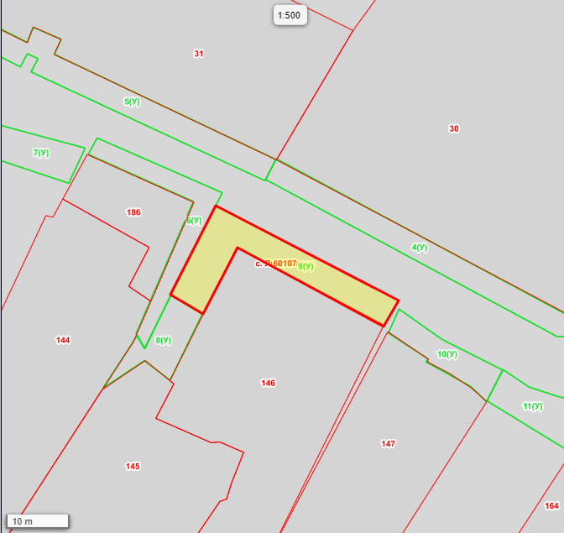

Масштаб 1: 500

Используемые условные знаки и обозначения :
Элементы благоустройства (при наличии) расположенных на прилегающей территории, их описание:
Используемые условные знаки и обозначения :
- Озеленение
- Тротуар

¹ Указывается проектная площадь прилегающей территории, вычисленная с использованием технологических и программных средств, в том числе размещенных на официальном сайте, с округлением до 1 квадратного метра.
² Указываются значения координат, полученные с использованием технологических и программных средств, в том числе размещенья на официальном сайте, с округлением до 0,01 метра.
³ Указываются в соответствии с Методическими рекомендациями по условным знакам для отображения кадастровых сведений на кадастровых картах и иных кадастровых документах.

CXEMA ПРИЛЕГАЮЩЕЙ ТЕРРИТОРИИ
Местоположение прилегающей территории (адресные ориентиры) Ростовская обл., р-н Белокалитвинский, с. Литвиновка, ул. З. Космодемьянской, участок 49
Кадастровый номер и адрес здания, строения, сооружения, земельного участка, в отношении которого устанавливаются границы прилегающей территории, либо обозначение местоположения данных объектов с указанием наименования
(наименований) и вида (видов) объекта (объектов)
61:04:0060107:147
Земельные участки под личным подсобным хозяйством
Условный номер прилегающей территории 61:04:0060107:69 (У)
Площадь прилегающей территории ¹ 82
 | КООРДИНАТЫ 2, М |  | Метод определения
Обозначение |  |  | координат и средняя
характерных  точек границ | Х |  | квадратическая  погрешность положения
 |  |  | характерной точки (Mt), м
1 | 2. |  | 4.
1 | 550910.30 | 2292383.97 | МСК61
2 | 550906.23 | 2292390.22
3 | 550905.74 | 2292389.93
4 | 550901.86 | 2292396.97
5 | 550899.48 | 2292399.45
6 | 550904.43 | 2292402.04
7 | 550909.30 | 2292392.41
8 | 550914.06 | 2292385.67
1 | 550910.30 | 2292383.97
План границ прилегающей территории

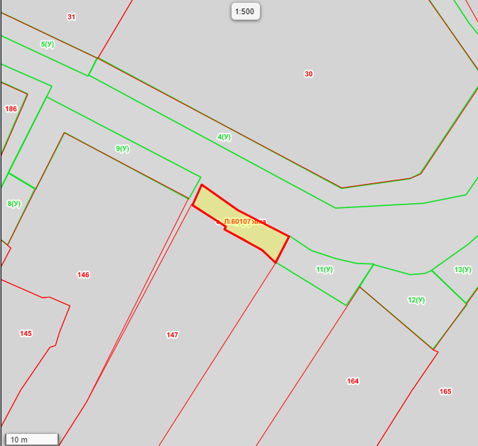

Масштаб 1: 500

Используемые условные знаки и обозначения :
Элементы благоустройства (при наличии) расположенных на прилегающей территории, их описание:
Используемые условные знаки и обозначения :
- Озеленение
- Тротуар

¹ Указывается проектная площадь прилегающей территории, вычисленная с использованием технологических и программных средств, в том числе размещенных на официальном сайте, с округлением до 1 квадратного метра.
² Указываются значения координат, полученные с использованием технологических и программных средств, в том числе размещенья на официальном сайте, с округлением до 0,01 метра.
³ Указываются в соответствии с Методическими рекомендациями по условным знакам для отображения кадастровых сведений на кадастровых картах и иных кадастровых документах.

CXEMA ПРИЛЕГАЮЩЕЙ ТЕРРИТОРИИ
Местоположение прилегающей территории (адресные ориентиры) Ростовская обл., р-н Белокалитвинский, с. Литвиновка, ул. З. Космодемьянской, участок 47
Земельные участки под личным подсобным хозяйством
Условный номер прилегающей территории 61:04:0060107:70 (У)
Площадь прилегающей территории ¹ 164
 | КООРДИНАТЫ 2, М |  | Метод определения
Обозначение |  |  | координат и средняя
характерных  точек границ | Х |  | квадратическая  погрешность положения
 |  |  | характерной точки (Mt), м
1 | 2. |  | 4.
1 | 550883.40 | 2292428.83 | МСК61
2 | 550891.71 | 2292435.20
3 | 550898.06 | 2292428.65
4 | 550897.47 | 2292427.26
5 | 550897.27 | 2292425.87
6 | 550897.27 | 2292424.58
7 | 550897.97 | 2292422.19
8 | 550899.16 | 2292417.73
9 | 550895.01 | 2292415.14
1 | 550883.40 | 2292428.83
План границ прилегающей территории

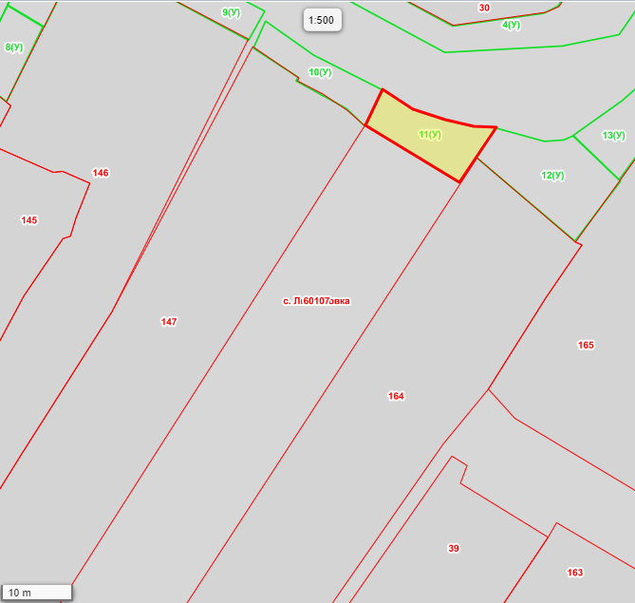

Масштаб 1: 500

Используемые условные знаки и обозначения :
Элементы благоустройства (при наличии) расположенных на прилегающей территории, их описание:
Используемые условные знаки и обозначения :
- Озеленение
- Тротуар

¹ Указывается проектная площадь прилегающей территории, вычисленная с использованием технологических и программных средств, в том числе размещенных на официальном сайте, с округлением до 1 квадратного метра.
² Указываются значения координат, полученные с использованием технологических и программных средств, в том числе размещенья на официальном сайте, с округлением до 0,01 метра.
³ Указываются в соответствии с Методическими рекомендациями по условным знакам для отображения кадастровых сведений на кадастровых картах и иных кадастровых документах.

CXEMA ПРИЛЕГАЮЩЕЙ ТЕРРИТОРИИ
Местоположение прилегающей территории (адресные ориентиры) Ростовская обл., р-н Белокалитвинский, с. Литвиновка, ул. З. Космодемьянской, участок 45
Кадастровый номер и адрес здания, строения, сооружения, земельного участка, в отношении которого устанавливаются границы прилегающей территории, либо обозначение местоположения данных объектов с указанием наименования
(наименований) и вида (видов) объекта (объектов)
61:04:0060107:164
Земельные участки под личным подсобным хозяйством
Условный номер прилегающей территории 61:04:0060107:71 (У)
Площадь прилегающей территории ¹ 102
 | КООРДИНАТЫ 2, М |  | Метод определения
Обозначение |  |  | координат и средняя
характерных  точек границ | Х |  | квадратическая  погрешность положения
 |  |  | характерной точки (Mt), м
1 | 2. |  | 4.
1 | 550899.58 | 2292399.55 | МСК61
2 | 550891.54 | 2292412.65
3 | 550899.26 | 2292417.83
4 | 550899.36 | 2292414.65
5 | 550900.26 | 2292410.78
6 | 550901.75 | 2292406.21
7 | 550904.53 | 2292402.04
1 | 550899.58 | 2292399.55
План границ прилегающей территории

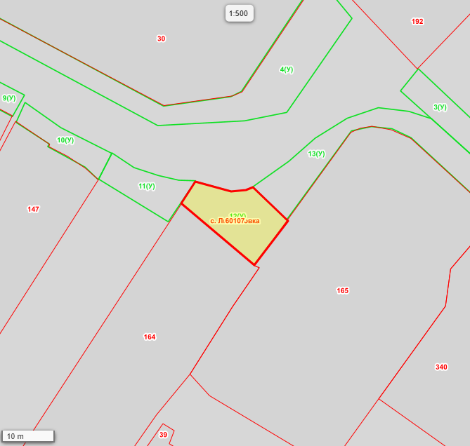

Масштаб 1: 500

Используемые условные знаки и обозначения :
Элементы благоустройства (при наличии) расположенных на прилегающей территории, их описание:
Используемые условные знаки и обозначения :
- Озеленение
- Тротуар

¹ Указывается проектная площадь прилегающей территории, вычисленная с использованием технологических и программных средств, в том числе размещенных на официальном сайте, с округлением до 1 квадратного метра.
² Указываются значения координат, полученные с использованием технологических и программных средств, в том числе размещенья на официальном сайте, с округлением до 0,01 метра.
³ Указываются в соответствии с Методическими рекомендациями по условным знакам для отображения кадастровых сведений на кадастровых картах и иных кадастровых документах.

CXEMA ПРИЛЕГАЮЩЕЙ ТЕРРИТОРИИ
Местоположение прилегающей территории (адресные ориентиры) Ростовская обл., р-н Белокалитвинский, с. Литвиновка, ул. З. Космодемьянской, участок 43
Кадастровый номер и адрес здания, строения, сооружения, земельного участка, в отношении которого устанавливаются границы прилегающей территории, либо обозначение местоположения данных объектов с указанием наименования
(наименований) и вида (видов) объекта (объектов)
61:04:0060107:165
Земельные участки под личным подсобным хозяйством
Условный номер прилегающей территории 61:04:0060107:72 (У)
Площадь прилегающей территории ¹ 288
 | КООРДИНАТЫ 2, М |  | Метод определения
Обозначение |  |  | координат и средняя
характерных  точек границ | Х |  | квадратическая  погрешность положения
 |  |  | характерной точки (Mt), м
1 | 2. |  | 4.
1 | 550891.91 | 2292435.00 | МСК61
2 | 550898.06 | 2292428.55
3 | 550902.90 | 2292435.41
4 | 550907.25 | 2292440.38
5 | 550911.01 | 2292446.45
6 | 550912.98 | 2292452.31
7 | 550912.28 | 2292458.07
8 | 550910.89 | 2292462.34
9 | 550896.31 | 2292478.41
10 | 550892.45 | 2292474.53
11 | 550907.33 | 2292458.46
12 | 550909.01 | 2292454.89
13 | 550909.42 | 2292451.01
14 | 550908.63 | 2292447.24
1 | 550891.91 | 2292435.00
План границ прилегающей территории

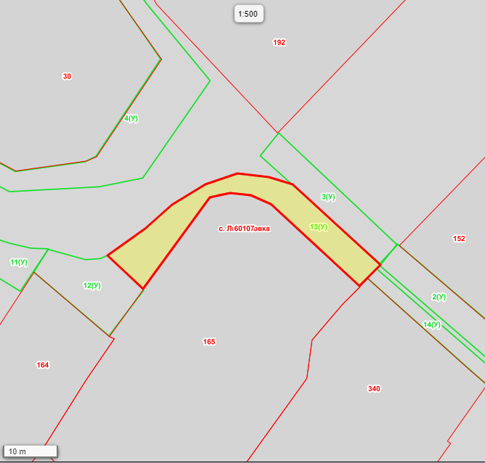

Масштаб 1: 500

Используемые условные знаки и обозначения :
Элементы благоустройства (при наличии) расположенных на прилегающей территории, их описание:
Используемые условные знаки и обозначения :
- Озеленение
- Тротуар

¹ Указывается проектная площадь прилегающей территории, вычисленная с использованием технологических и программных средств, в том числе размещенных на официальном сайте, с округлением до 1 квадратного метра.
² Указываются значения координат, полученные с использованием технологических и программных средств, в том числе размещенья на официальном сайте, с округлением до 0,01 метра.
³ Указываются в соответствии с Методическими рекомендациями по условным знакам для отображения кадастровых сведений на кадастровых картах и иных кадастровых документах.

CXEMA ПРИЛЕГАЮЩЕЙ ТЕРРИТОРИИ
Местоположение прилегающей территории (адресные ориентиры) Ростовская обл., р-н Белокалитвинский, с. Литвиновка, ул. З. Космодемьянской, участок 41
Кадастровый номер и адрес здания, строения, сооружения, земельного участка, в отношении которого устанавливаются границы прилегающей территории, либо обозначение местоположения данных объектов с указанием наименования
(наименований) и вида (видов) объекта (объектов)
61:04:0060107:340
Земельные участки под личным подсобным хозяйством
Условный номер прилегающей территории 61:04:0060107:73 (У)
Площадь прилегающей территории ¹ 75
 | КООРДИНАТЫ 2, М |  | Метод определения
Обозначение |  |  | координат и средняя
характерных  точек границ | Х |  | квадратическая  погрешность положения
 |  |  | характерной точки (Mt), м
1 | 2. |  | 4.
1 | 550893.83 | 2292476.02 | МСК61
2 | 550895.62 | 2292477.61
3 | 550876.57 | 2292499.54
4 | 550874.59 | 2292497.55
1 | 550893.83 | 2292476.02
План границ прилегающей территории
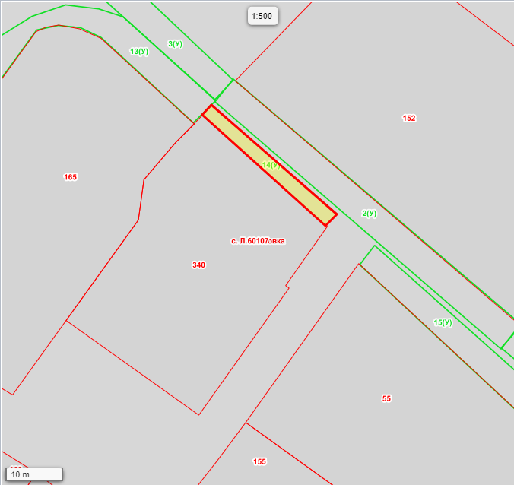

Масштаб 1: 500

Используемые условные знаки и обозначения :
Элементы благоустройства (при наличии) расположенных на прилегающей территории, их описание:
Используемые условные знаки и обозначения :
- Озеленение
- Тротуар

¹ Указывается проектная площадь прилегающей территории, вычисленная с использованием технологических и программных средств, в том числе размещенных на официальном сайте, с округлением до 1 квадратного метра.
² Указываются значения координат, полученные с использованием технологических и программных средств, в том числе размещенья на официальном сайте, с округлением до 0,01 метра.
³ Указываются в соответствии с Методическими рекомендациями по условным знакам для отображения кадастровых сведений на кадастровых картах и иных кадастровых документах.

CXEMA ПРИЛЕГАЮЩЕЙ ТЕРРИТОРИИ
Местоположение прилегающей территории (адресные ориентиры) Ростовская обл., р-н Белокалитвинский, с. Литвиновка, ул. З. Космодемьянской, участок 34
Кадастровый номер и адрес здания, строения, сооружения, земельного участка, в отношении которого устанавливаются границы прилегающей территории, либо обозначение местоположения данных объектов с указанием наименования
(наименований) и вида (видов) объекта (объектов)
61:04:0060107:55
Земельные участки под личным подсобным хозяйством
Условный номер прилегающей территории 61:04:0060107:74 (У)
Площадь прилегающей территории ¹ 75
 | КООРДИНАТЫ 2, М |  | Метод определения
Обозначение |  |  | координат и средняя
характерных  точек границ | Х |  | квадратическая  погрешность положения
 |  |  | характерной точки (Mt), м
1 | 2. |  | 4.
1 | 550893.83 | 2292476.02 | МСК61
2 | 550895.62 | 2292477.61
3 | 550876.57 | 2292499.54
4 | 550874.59 | 2292497.55
1 | 550893.83 | 2292476.02
План границ прилегающей территории

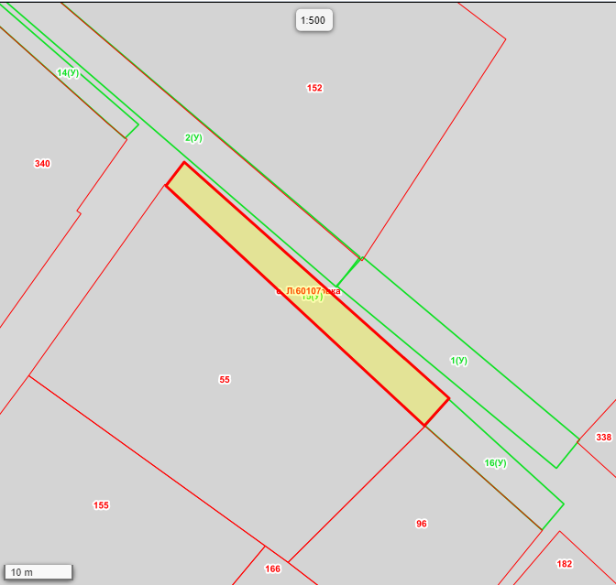

Масштаб 1: 500

Используемые условные знаки и обозначения :
Элементы благоустройства (при наличии) расположенных на прилегающей территории, их описание:
Используемые условные знаки и обозначения :
- Озеленение
- Тротуар

¹ Указывается проектная площадь прилегающей территории, вычисленная с использованием технологических и программных средств, в том числе размещенных на официальном сайте, с округлением до 1 квадратного метра.
² Указываются значения координат, полученные с использованием технологических и программных средств, в том числе размещенья на официальном сайте, с округлением до 0,01 метра.
³ Указываются в соответствии с Методическими рекомендациями по условным знакам для отображения кадастровых сведений на кадастровых картах и иных кадастровых документах.

CXEMA ПРИЛЕГАЮЩЕЙ ТЕРРИТОРИИ
Местоположение прилегающей территории (адресные ориентиры) Ростовская обл., р-н Белокалитвинский, с. Литвиновка, ул. З. Космодемьянской, участок 34
Кадастровый номер и адрес здания, строения, сооружения, земельного участка, в отношении которого устанавливаются границы прилегающей территории, либо обозначение местоположения данных объектов с указанием наименования
(наименований) и вида (видов) объекта (объектов)
61:04:0060107:96
Земельные участки под личным подсобным хозяйством
Условный номер прилегающей территории 61:04:0060107:75 (У)
Площадь прилегающей территории ¹ 113
 | КООРДИНАТЫ 2, М |  | Метод определения
Обозначение |  |  | координат и средняя
характерных  точек границ | Х |  | квадратическая  погрешность положения
 |  |  | характерной точки (Mt), м
1 | 2. |  | 4.
1 | 550833.04 | 2292540.90 | МСК61
2 | 550836.90 | 2292544.28
3 | 550821.73 | 2292560.95
4 | 550817.97 | 2292557.76
1 | 550833.04 | 2292540.90
План границ прилегающей территории

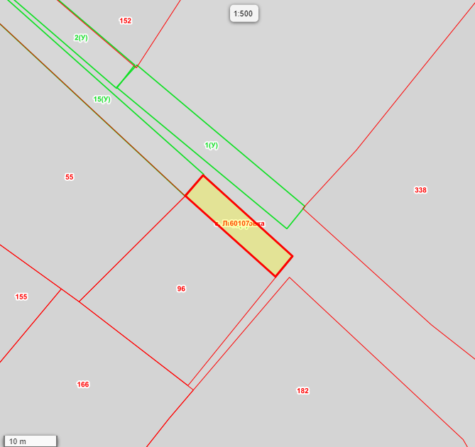

Масштаб 1: 500

Используемые условные знаки и обозначения :
Элементы благоустройства (при наличии) расположенных на прилегающей территории, их описание:
Используемые условные знаки и обозначения :
- Озеленение
- Тротуар

¹ Указывается проектная площадь прилегающей территории, вычисленная с использованием технологических и программных средств, в том числе размещенных на официальном сайте, с округлением до 1 квадратного метра.
² Указываются значения координат, полученные с использованием технологических и программных средств, в том числе размещенья на официальном сайте, с округлением до 0,01 метра.
³ Указываются в соответствии с Методическими рекомендациями по условным знакам для отображения кадастровых сведений на кадастровых картах и иных кадастровых документах.

